Пояснительная записка
Вопрос организации развивающей предметно-пространственной среды ДОУ на сегодняшний день стоит особо актуально. Это связано с введением нового Федерального государственного образовательного стандарта (ФГОС)
Развивающая предметно-пространственная среда должна быть содержательно-насыщенной, трансформируемой, полифункциональной, вариативной, доступной и безопасной.

Актуальность.
В дошкольном возрасте у детей бурно развивается воображение, которое ярко обнаруживает себя в игре и при восприятии художественных произведений. Особенно детям дошкольного возраста нравятся сказки. Сказка занимает настолько прочное место в жизни ребёнка, что некоторые исследователи называют дошкольный возраст «возрастом сказок» (Карл Бюлер).
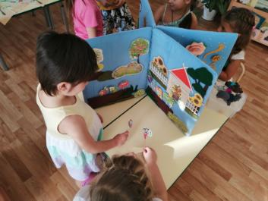
Цель дидактического пособия:
Развитие творческих способностей детей дошкольного возраста посредством театрализованных игр и режиссерской деятельности, развитие мышления, памяти, воображения, внимания.

Задачи:
расширять и актуализировать словарный запас;
обогащать словарь детей, воспитывать у них интерес к родному языку;
формировать умение выражать свои мысли, вырабатывать способности к анализу;
развивать память, внимание, мышление;
формировать связную речь (умение составлять сказки);
формировать умение согласовывать существительные и прилагательные с глаголами;
развивать мелкую моторику и творческие способности;

Описание пособия:
Пособие выполнено в виде книги, большого формата (книга – ширма), основа страниц изготовлена из очень плотного картона. Страницы обтянуты тканью. Каждый разворот страниц имеет сюжетный замысел для театральной постановки, оформление страниц выполнено в определенной технике рукоделия.

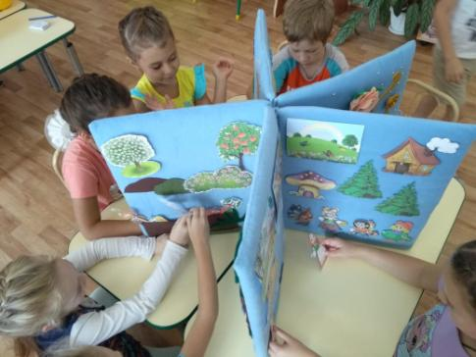
Разворот первой страницы: все декорации выполнены в технике вязания крючком. Вид театра – пальчиковый или настольный.

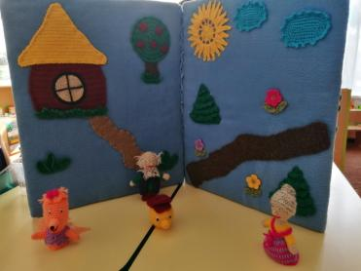
Разворот второй страницы: все декорации выполнены из фетра. Вид театра – плоскостной.
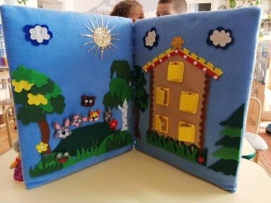
В основе оформления третьей страницы использовала бросовый материал. В данном случае палочки от мороженого.
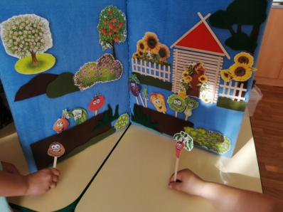

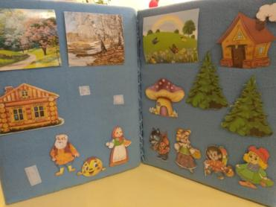
Четвертая страница для самостоятельного сочинения сказки или обыгрывания уже знакомой.

Вариативность обыгрывания четвертой страницы позволяет:
1. Заменять яркие картинки (для детей младшего возраста);
2. Драматизировать сказки «Колобок». «Теремок», «Под грибом», «Репка», «Лисичка со скалочкой, «Заюшкина избушка» и др.
3.Заниматься детям режиссерской деятельностью.
4.Использовать как дидактическое пособие по ФЭМП, счетный материал.
5.Использовать для дидактических игр: «В гостях у сказки», «Что изменилось», «Оживи сказку», «Угадай по описанию», «Что сначала, что потом», «Кто лишний, или что лишнее?», «Опиши, а мы отгадаем» и т.д.
Муниципальное бюджетное дошкольное образовательное учреждение «Детский сад присмотра и оздоровления №46 «Светлячок» города Рубцовска.
«Многофункциональное дидактическое пособие
«Книга сказок»
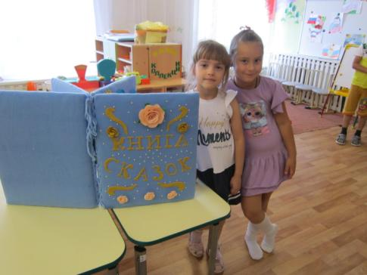
Разработала: Скирдина Людмила Николаевна, воспитатель.

Рубцовск, 2019 год

